МУНИЦИПАЛЬНОЕ БЮДЖЕТНОЕ ДОШКОЛЬНОЕ
ОБРАЗОВАТЕЛЬНОЕ УЧРЕЖДЕНИЕ
«ДЕТСКИЙ САД ОБЩЕРАЗВИВАЮЩЕГО ВИДА
№38 «РОСИНКА»
города Рубцовска Алтайского края
______________________________________________________
658208, г. Рубцовск, ул. Ст. Разина, 198
тел: 6-36-43 , detskiu@yandex.ru

ПЕДАГОГИЧЕСКИЙ ПРОЕКТ
«Испокон века книга учит человека»

Авторы проекта:
Казначеева Анна Павловна
Юсанова Валентина Владимировна
Алексуткина Ирина Ивановна
Гребцова Тамара Валентиновна

Актуальность проекта
Данный проект разработан с целью формирования у детей и у родителей интереса к художественной литературе, поскольку интерес к книге, к чтению с каждым годом снижается. Дети все больше проводят свое время за компьютерными играми, просмотром телепередач и всё реже читают книги. Этот факт общеизвестен и обусловлен стремительным развитием информационных технологий в современном обществе. Вопрос привлечения детей и взрослых к чтению художественной литературы очень актуален и требует повышенного внимания В.Даль писал « Как из копеек складываются рубли, так и из прочитанного составляется знание». Поток информации не развивает в ребенке мыслительную деятельность. Именно процесс чтения развивает мышление, воображение, речь. Совместное чтение, совместные переживания о прочитанном, сближают родителей и детей.
Главная задача знакомства дошкольников с художественной литературой - воспитание интереса любви к книге, стремление общению с ней. Для решения этих задач необходима систематическая совместная работа ребёнка, педагога и семьи. Нам необходимо найти эффективные формы работы по приобщению детей к чтению, увлекая этим дошкольников и их родителей. Таким образом, возникла идея разработки проекта «Испокон века книга учит человека».

Вид проекта: краткосрочный, творческий.
Участники проекта: дети подготовительного возраста, воспитатели групп, музыкальный руководитель, родители, библиотекари детской библиотеки «Контакт».
Срок реализации проекта: 3 недели.
Цель проекта: формировать у дошкольников интерес и любовь к книгам, создать условия для активной речевой и творческой деятельности детей, способствуя сотворчеству взрослых и детей.
Задачи проекта:
- знакомство детей с разными видами книг и историей их создания;
- воспитание интереса к чтению;
- вовлечение родителей в участие в проекте.

Планируемый результат:
- Повысить интерес детей и родителей к чтению книг;
- Познакомить детей с новым, для их понимания, объектом – библиотекой;
- Повышение компетентности членов семьи в вопросах воспитания грамотного читателя, речевого развития ребёнка.
- Воспитывать у детей любовь и интерес к книге.

Этапы реализации проекта:
Подготовительный:
- определить тему проекта;
- поиск и анализ проблемы;
-постановка цели и задач проекта.
Поэтапное решение проблемной ситуации:
– выяснить, откуда пришла современная книга;
– как возникло книгопечатание, найти информацию о современных типографиях
Исследовательский:
- анализ имеющейся информации;
- сбор и изучение недостающей информации;
- составление плана реализации проекта.
Практический:
- текущий контроль;
- внесение изменений (при необходимости) в ходе реализации проекта;
Контрольный:
- анализ результатов выполнения проекта;
- оценка качества выполнения проекта.
План работы над проектом:
- Сочинение – рассказ «Если бы я был (а) книгой»
- Беседа: «Откуда пришла книга»
- Практические занятия «Полечим книгу», «Изготовление книг»
- Оснащение и пополнение в группах книжных уголков
- Экскурсия в библиотеку
- Просмотр видеофильма «История создания книги»
- Музыкально-литературный досуг «Живые страницы книги»
Взаимодействие с семьей
- Помощь родителей в поисках нужной информации.
- Совместное сочинение стихов, рассказов о книге.
- Консультация для родителей «С какими книгами дружить дошколятам».
- Оформление книг «Своими руками».

Взаимодействие с социумом:
- Экскурсия в библиотеку.
- Помощь детям в сборе необходимой информации.
- Беседы.

Методы реализации проекта:
- Практические: экскурсия, наблюдение, оформление уголков в группах для познавательного развития детей.
- Словесные: беседа, рассказ, объяснение.
- Наглядные: выставка, рассматривание иллюстраций.

Результаты работы
Музыкально - литературный досуг «Живые страницы книги»
Цели: приобщение к музыкальному искусству. Развитие музыкально-творческой деятельности.
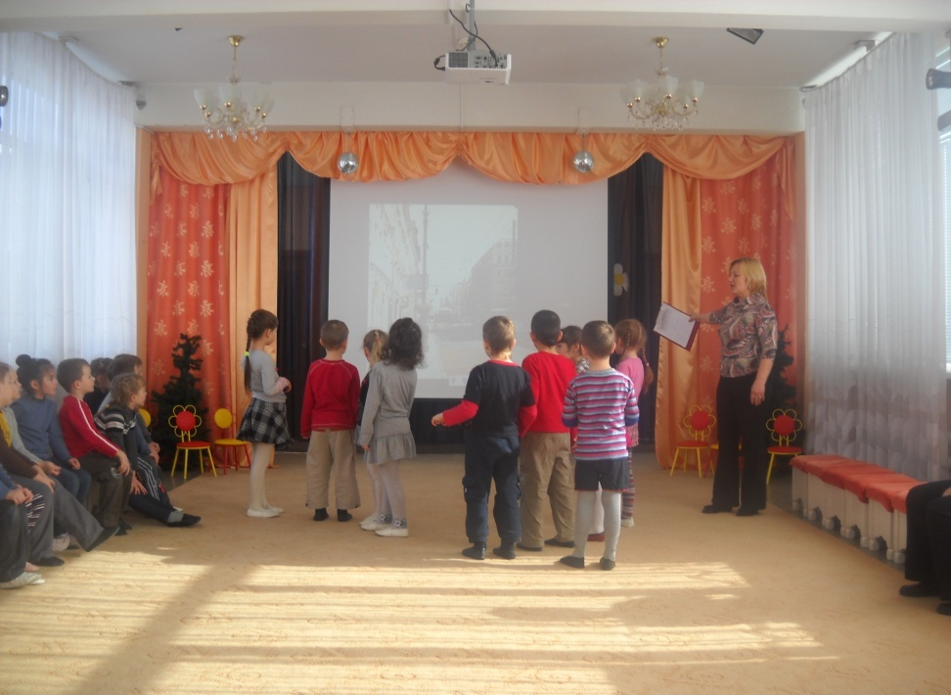

Просмотр видеофильма «История создания книги»
Цель: Познакомить с появлением первых книг (каменные книги, папирусные, берестяные, бамбуковые, бумажные, современные).
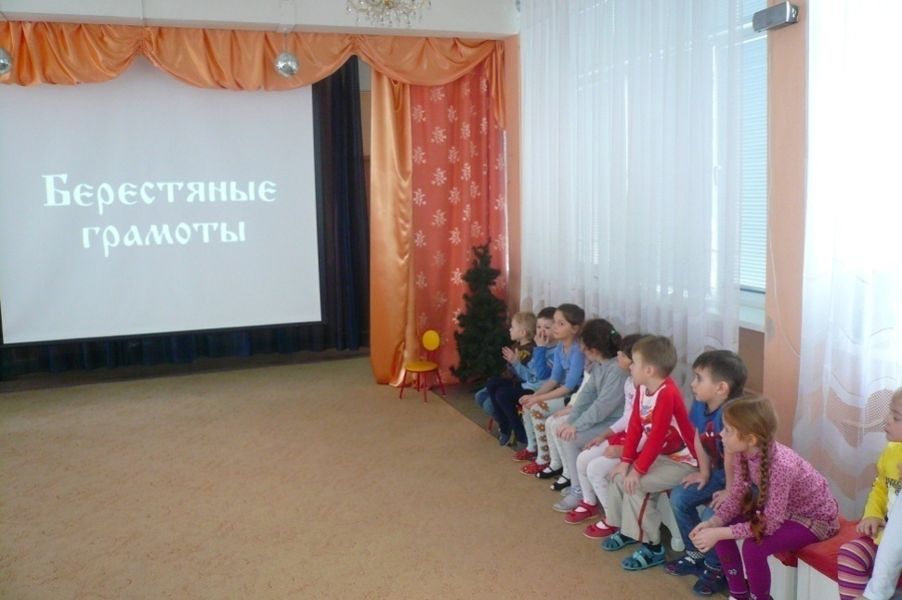

Экскурсия в библиотеку
Литературный досуг по сказкам Г.Х. Андерсена и С. Михалкова
Цель: Знакомство с библиотекой и ее ресурсами, с профессией библиотекаря. Развитие свободного общения со взрослыми и детьми. Практическое овладение детьми нормами речи. Показ отрывков из сказок. Научить детей ориентироваться в многообразии различных изданий по их внешнему виду, понимать, какую информацию в книгах нужно искать.
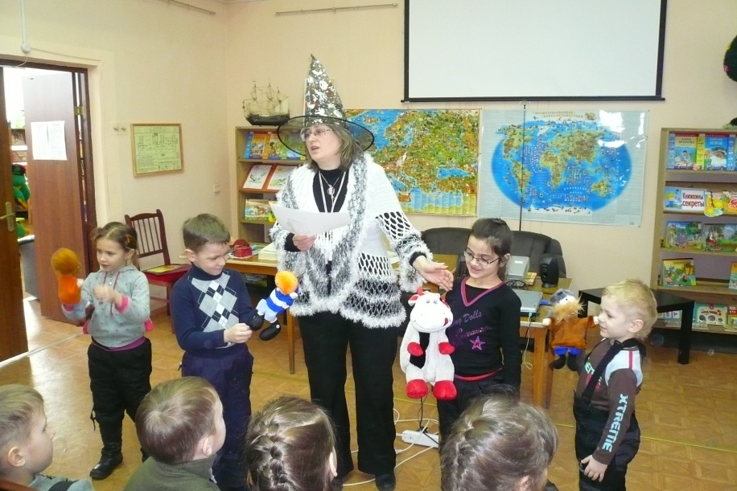

Выставка книг разных поколений
«Бабушки – мамы- мы»
Цель: Познакомить детей со старыми книгами, продолжать учить бережному отношению к книгам

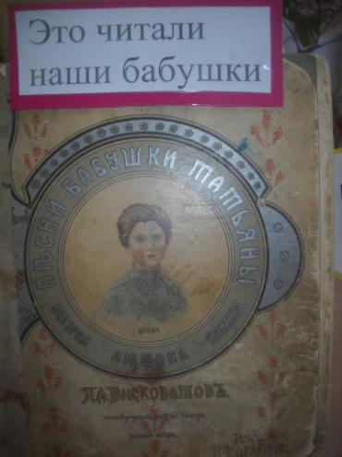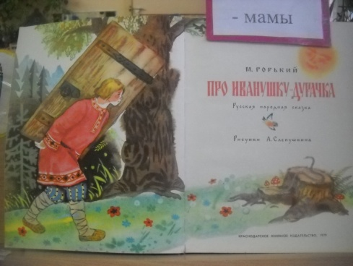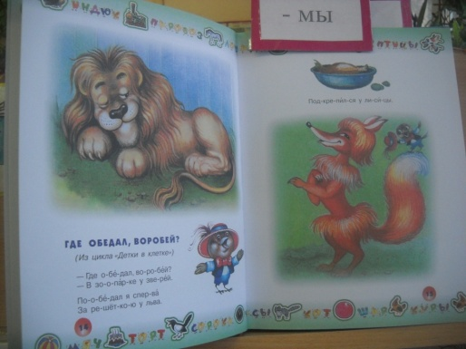

Совместная деятельность
Сочинение – рассказ
«Если бы я был(а) книгой, то я бы рассказал(а) о ….»
Цель: Приобщение детей к словесному искусству, развитие художественного восприятия, развитие детского творчества
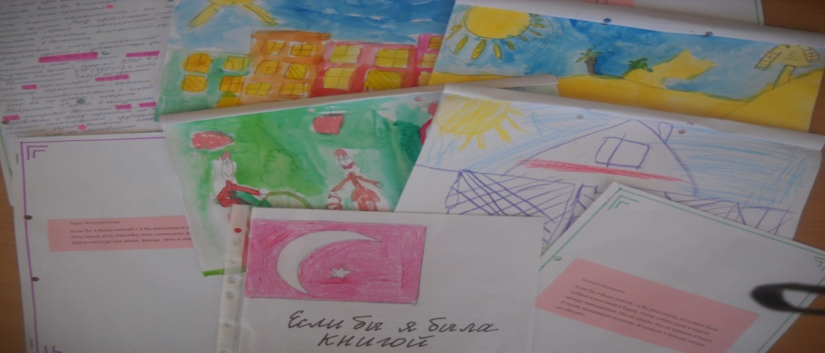

Совместная деятельность «воспитатели – дети»
«Полечим книгу»
Цель: Развитие продуктивной деятельности, закрепление навыков бережного обращения с книгой, воспитание ценностного отношения к собственному труду и его результатам
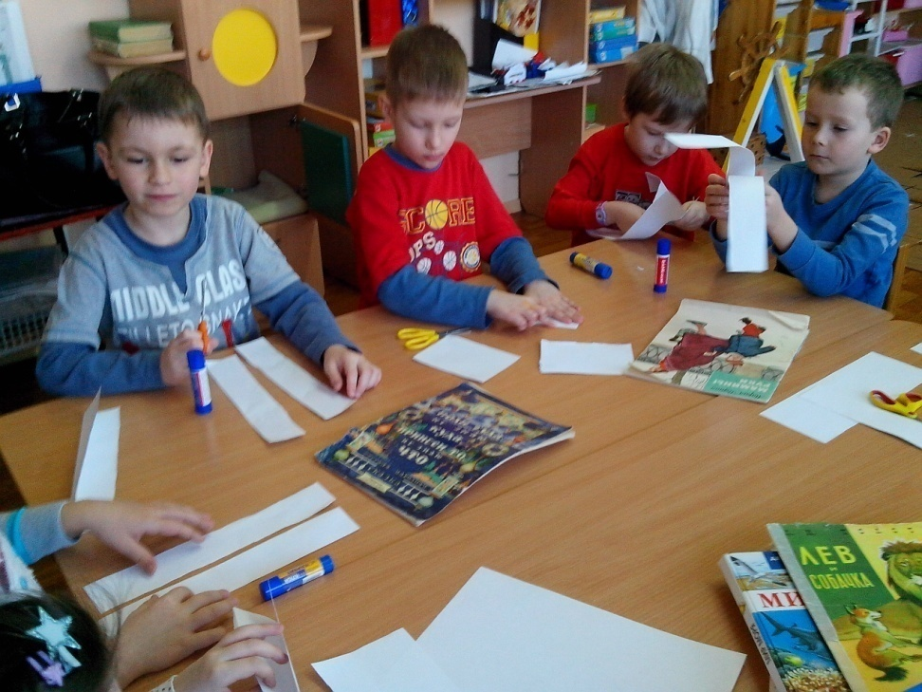

Совместная деятельность «родители – дети»
«Изготовление книги»
Цель: Знакомство с обложкой, переплётом, страницами, оглавлением, содержанием, развитие детского творчества.
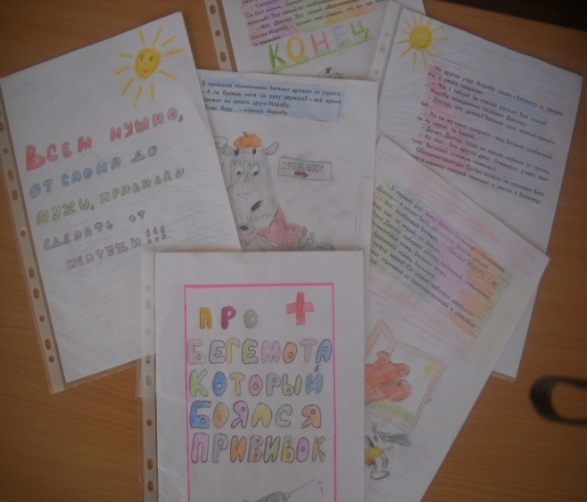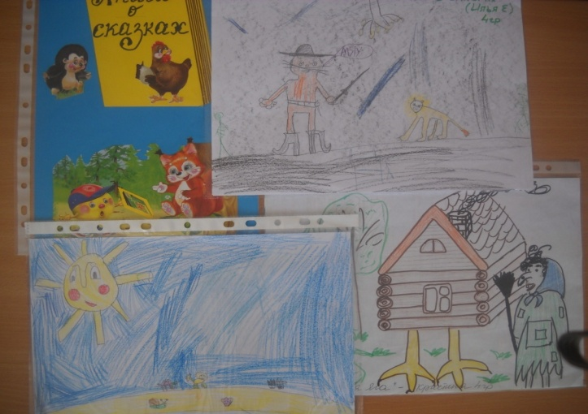

Беседа: «Откуда пришла книга»
Цель: расширение кругозора детей. Знакомство с появлением книг по иллюстрациям, фотографиям
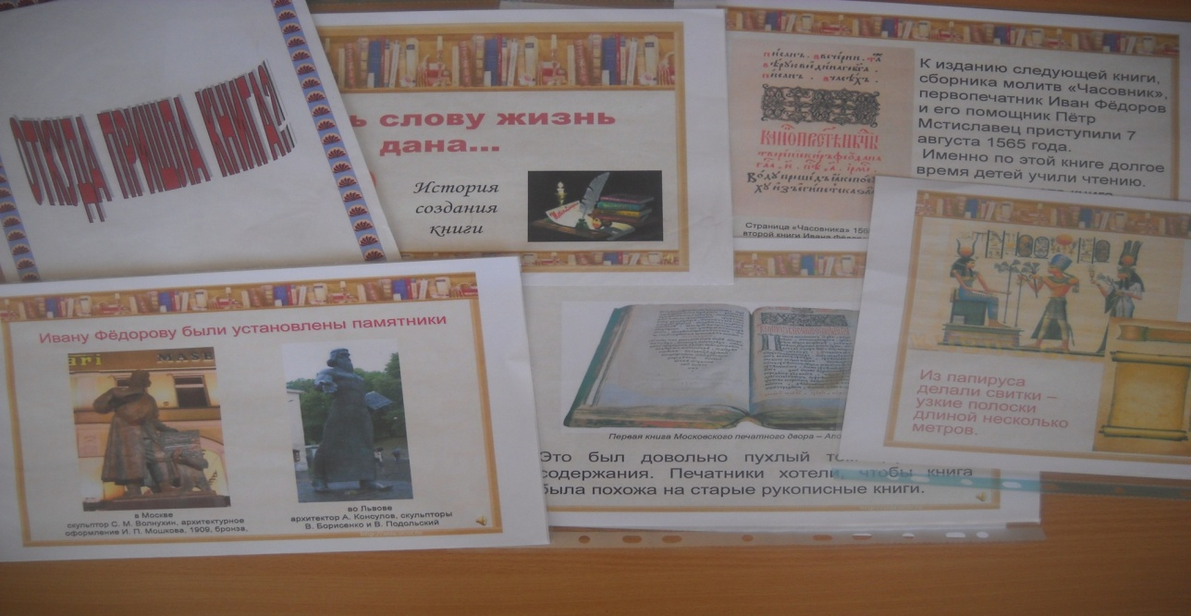

Пополнение развивающей среды группы в рамках проекта
Наш книжный уголок

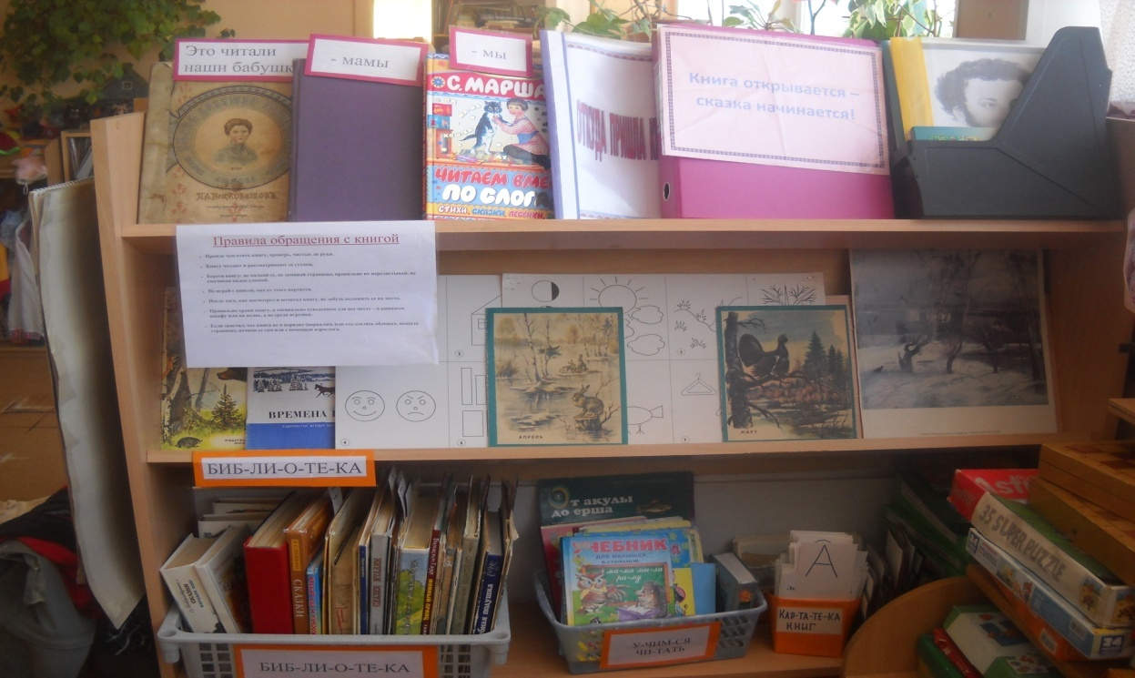

Выставка книг «Своими руками»
Цель: развитие детского творчества, продуктивной деятельности детей. Приобщение к изобразительному искусству.

